431. Перемещение лекарственных препаратов между различными адресами осуществления деятельности
Для отражения факта перемещения лекарственных препаратов необходимо выполнить следующие действия:
- Удостовериться в том, упаковки лекарственных препаратов, которые участник оборота планирует переместить в другое место осуществления деятельности, находятся у него на балансе (акцептованы по прямой 701 или обратной 416 схеме).
- Субъектом обращения лекарственных средств в разделе Учет – Субъекты операций с упаковками должно быть зарегистрировано минимум 2 места осуществления деятельности.
- Осуществить перемещение лекарственных препаратов по схеме документа 431 и выполнить успешную отправку документа в ФГИС МДЛП.

В разделе «Документы операций с упаковками» необходимо создать документ «431. Перемещение лекарственных препаратов между различными адресами осуществления деятельности».
В разделе «Документы операций с упаковками» выделить каталог «431. Перемещение ЛП между местами деятельности», выполнить действие Добавить и заполнить соответствующие поля :
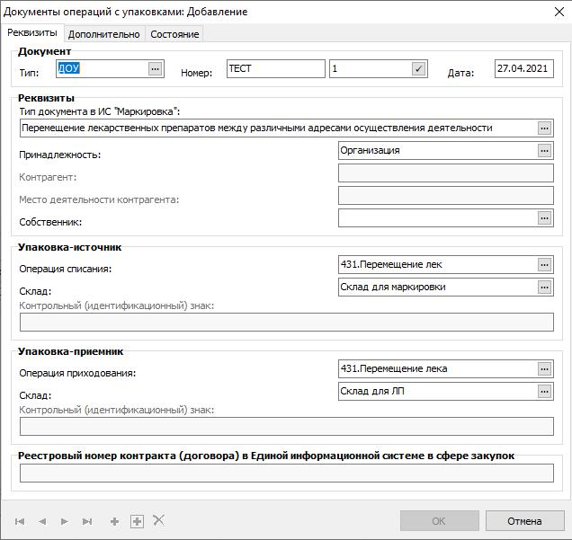
- Документ (Тип, Номер, Дата) – внутренние реквизиты регистрируемого документа;
- Тип документа в ИС «Маркировка» – 431 «Перемещение лекарственных препаратов между различными адресами осуществления деятельности»;
- Принадлежность – принадлежность документа юридическому лицу;
- Упаковка-источник (операция списания, склад) – операция списания заполняется из словаря «Виды операций с упаковками» значением «431.Перемещение лек» с типом «Расход», поле Склад, указанный для «Упаковка-источник» должен изначально содержать перемещаемый ЛП.
- Упаковка-приемник (операция приходования, склад) – операция приходования заполняется из словаря «Виды операций с упаковками» значением «431.Перемещение лека» с типом «Приход», поле Склад, указывается склад приходования ЛП.
- Упаковка-источник и Упаковка-приемник (склад) – должны содержать разные склады, которым соответствуют разные МД (в разделе Учет – Субъекты операций с упаковками зарегистрированы 2 склада с разными МД).
На закладке Дополнительно необходимо заполнить «Документ-подтверждения (соответствия)/ документ розничной торговли и нажать на кнопку Ок:
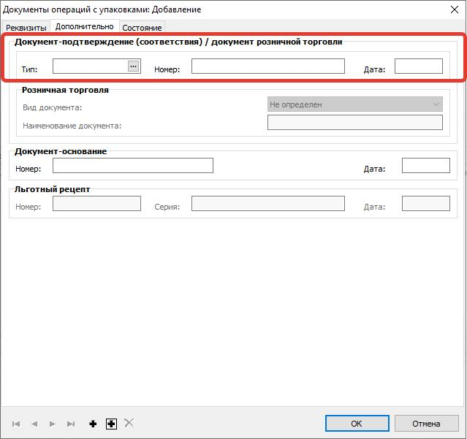

Затем необходимо наполнить спецификацию документа «Упаковки». На заголовке документа 431 выполнить действие Работа с упаковками – Добавление
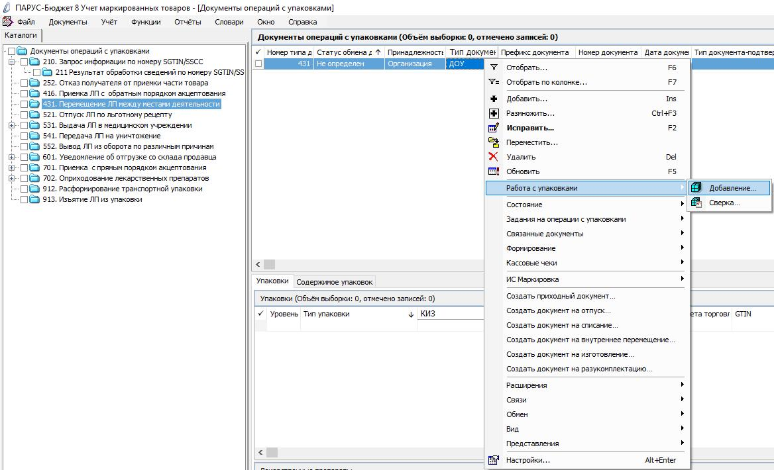
В открывшемся окне «Набор упаковок» выполнить действие Добавить
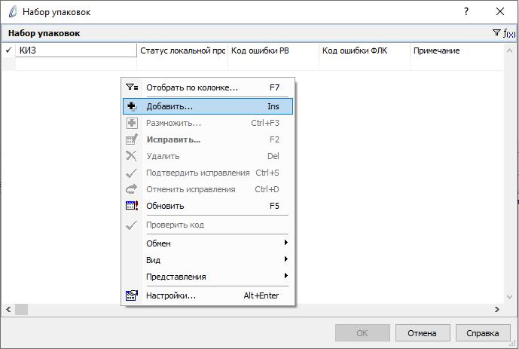
Отсканировать ЛП и нажать ОК
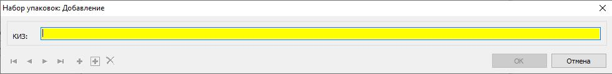
При необходимости можно указать значение полей спецификации «Сведения о цене» для упаковок ЛП.
После успешной отправки документа и получения статуса Принят можно проверить информацию в ЛК ЧЗ – Реестр документов.

